vragen die onderzoekend leren stimuleren
Welke vragen moeten we stellen om wetenschappelijk denken en redeneren te ontwikkelen?

Introductie
Dit document bevat een aantal professionele activiteiten die ontworpen zijn om docenten te helpen om te reflecteren op:
- de vragen die ze vaak stellen en het effect daarvan;
- eigenschappen van vragen die leerlingen uitdagen en stimuleren om te reflecteren, te redeneren en na te denken;
- manieren waarop docenten hun leerlingen kunnen stimuleren om uitgebreide en doordachte antwoorden te geven, zonder bang te zijn om fouten te maken;
- manieren van vragen stellen die recht doen aan niveau verschillen, waarbij noch de zwakkere noch de betere leerlingen afhaken.

Onderstaande activiteiten zijn gegeven als een ‘menu’ van voorbeelden om de cursusdocent te helpen met het maken van een selectie en een plan. Ze zijn in logische volgorde weergegeven, opbouwend in kennis en expertise.

Elk professioneel ontwikkelingsplan zou docenten de mogelijkheid moeten bieden om nieuwe pedagogische methodes uit te proberen in de klas en dan daarop terug te komen en te reflecteren op de ervaring. Opdracht D is daarom essentieel in het programma.

Opdrachten
Opdracht A: Reflecteren op de vragen die we stellen 2
Opdracht B: Welke vragen stimuleren een onderzoekende houding? 4
Opdracht C: Observeer en analyseer een les 6
Opdracht D: Maak een les, geef de les en reflecteer op de uitkomst 8
Opdracht E: Los een probleem al "hardop denkend" op 11

Dankwoord:
Dit materiaal is aangepast voor PRIMAS uit:
Swan, M; Pead, D (2008). Professional development resources. Bowland Maths Key Stage 3, Bowland Charitable Trust. In Engeland online beschikbaar: http://www.bowlandmaths.org.uk
Met toestemming van het Bowland Charitable Trust mogen wij dit gebruiken.

Opdracht a: Reflecteren op de vragen die we stellen

Benodigde tijd: 15 minuten.
Geef docenten de tijd om de volgende vragen in tweetallen of kleine groepen te bespreken.
Vraag hen om hun gezamenlijke ideeën te noteren op een kopie van de hand-out.
Hou vervolgens een groepsdiscussie om ideeën te verzamelen en uit te wisselen.
Indien docenten verschillende suggesties hebben, vraag hen dan om specifieke voorbeelden.

Docenten stellen vele verschillende soorten vragen met vele doelen.
- Welke verschillende soorten vragen zijn er?
- Wat zijn de verschillende functies van deze vragen?
- Welk type vraag gebruikt u het meest?
- Welke fouten maakt u regelmatig in het stellen van vragen?
Wat is daar het effect van?
We stellen vragen om vele mogelijke redenen, waaronder de volgende acht:
- interesseren, aandacht vasthouden en uitdagen;
- het vaststellen van eerdere kennis en begrip;
- het stimuleren van het geheugen om zo nieuwe vormen van begrip en betekenis te creëren;
- de gedachtegang richten op de belangrijkste begrippen en kwesties;
- leerlingen helpen om hun denkpatroon uit te breiden van feitelijk naar analytisch;
- het bevorderen van redeneren, probleem oplossen, evalueren en het maken van hypotheses;
- leerlingen beter na laten denken over de manier waarop ze geleerd hebben;
- leerlingen helpen verbanden te zien.

Hieronder volgt een lijst van veelgemaakte fouten door docenten:
- Het stellen van te oppervlakkige of irrelevante vragen.
- Een vraag stellen en die vervolgens zelf beantwoorden.
- De vraag vereenvoudigen wanneer leerlingen niet direct antwoorden.
- Alleen vragen stellen aan de meest competente of aardige leerlingen.
- Meerdere vragen tegelijk stellen.
- Alleen gesloten vragen stellen waarop slechts een goed/ fout antwoord mogelijk is.
- Vragen stellen waarop u alleen een vast antwoord wilt horen dat alleen bij u bekend is en elk antwoord dat daar van afwijkt negeren of afwijzen.
- Elke reactie van een leerling beoordelen met ‘goed gedaan’, ‘bijna’ of ‘niet helemaal’. ‘Goed gedaan’ kan ontmoedigen om alternatieve ideeën aan te dragen.
- Leerlingen niet de tijd geven om erover na te denken of te bespreken voordat ze een antwoord geven.
- Foute antwoorden negeren en doorgaan met de stof.

Hand-out 1 Nadenken over waarom we vragen stellen

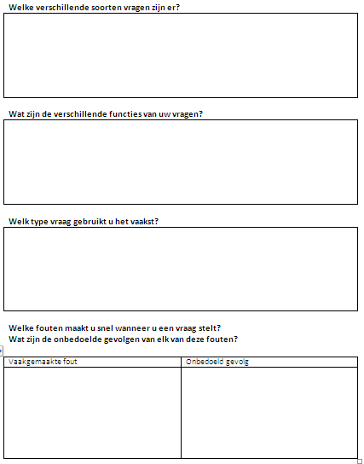

OPDRACHT B: Welke vragen stimuleren een onderzoekende houding?

Benodigde tijd: 20 minuten.
Geef docenten de tijd om de volgende zaken te bespreken.
Vraag hen om hun gezamenlijke ideeën te noteren op een kopie van de hand-out 2.

- Welke vragen stimuleren onderzoekend leren?
- Geef voorbeelden van vragen die u recent heeft gebruikt.
- Hand-out 3 omschrijft een aantal kenmerken van goede vragen.
Reflecteer op de gevolgen van deze ideeën voor uw praktijksituatie.

Bekijk eventueel een deel van de Appel-les en inventariseer het type vragen dat de docent daar stelt en de relatie met onderzoekend leren.
Opvallende punten:
- Veel vragen aan leerlingen om hen te betrekken bij de context.
- Doorvragen (‘waarom denk je dat?’).
- Meerdere meningen vragen.
- Alle inbreng wordt gewaardeerd (met argumenten); geen goed-fout oordeel.
- Het duurt lang voordat er een (reken-wiskundig) probleem wordt geïntroduceerd. Daardoor is er voor de leerlingen weinig steun om te bedenken waar de les heen gaat.

Deel naderhand kopieën uit van Hand-out 3. Hierop vindt u een samenvatting van onderzoeksuitslagen over het stellen van vragen. Daaruit blijkt dat goede vragen voldoen aan vijf kenmerken:
- De docent maakt tijd voor het stellen van vragen die het nadenken en redeneren bevorderen.
- Iedereen wordt erbij betrokken.
- Leerlingen krijgen de tijd om na te denken.
- De docent vermijdt een oordeel te geven over de reacties van leerlingen.
- Er wordt op de reacties van leerlingen ingegaan op een manier die dieper nadenken stimuleert.
Nodig de docenten uit de resultaten van het onderzoek in kleine groepjes te bespreken.

- Welke van deze regels gebruikt u meestal zelf in uw eigen lessituatie?
- Welke regels vindt u het lastigst om uit te voeren? Waarom?

Hand-out 2 Welke soort vragen stimuleren onderzoekend leren?

Hand-out 3 Vijf stelregels voor het stellen van goede vragen
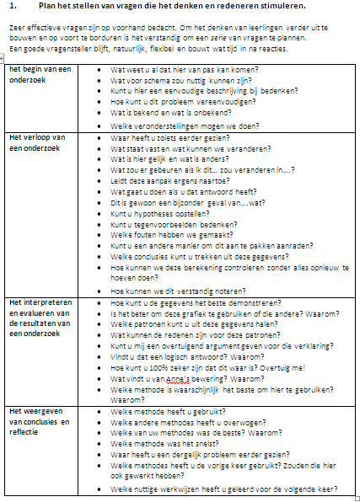 | 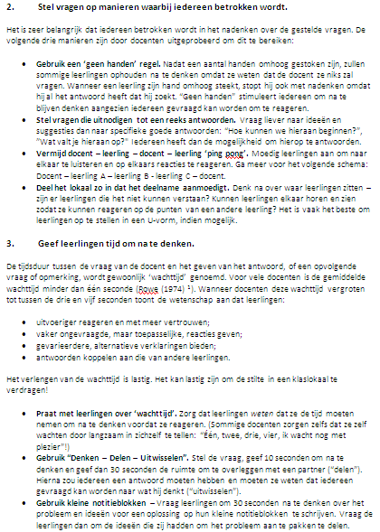 | 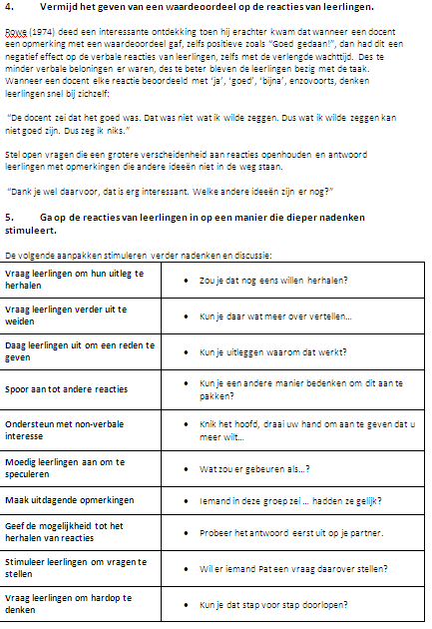

OPDRACHT C: Observeer en analyseer een les

Benodigde tijd: 30 minuten.
Werk aan het probleem dat beschreven staat op Hand-out 4.
- Vergelijk de twee oplossingen. Welke vindt u beter en waarom?

Bekijk nu de video van Gwens les en denk na over de volgende vragen:
- Welke van de volgende regels ziet u terug in Gwens les? Geef voorbeelden.
  - Maak vragen die het nadenken en redeneren stimuleren.
  - Stel vragen op een manier dat iedereen betrokken wordt.
  - Geef leerlingen tijd om na te denken.
  - Vermijd het geven van een oordeel op de reacties van leerlingen.
  - Ga op de reacties van leerlingen in op een manier die dieper nadenken stimuleert.
- Wat denkt u dat leerlingen van deze les geleerd hebben?

- Maak vragen die het denken en redeneren stimuleren.
Gwen heeft de les zorgvuldig gepland zodat de nadruk niet lag op de antwoorden, maar op het redeneren. Ze begint de les door te benadrukken dat de les gericht zal zijn op de kwaliteit van het nadenken, redeneren en uitleggen van de leerlingen en op het luisteren naar elkaar. Deze boodschap wordt steeds onderstreept door haar communicatie met de leerlingen:
“Kun je me uitleggen waarom dat eerlijk is?”; “Wat vind je van de reis? Kun je me uitleggen…”; “Hoe ga je werken aan…”; "Wat zou jou verder nog kunnen helpen? Dat is alles wat ik ga zeggen. Blijf nadenken.”
- Stel vragen op een manier dat iedereen betrokken wordt.
Gwen heeft de regel ingesteld dat niemand zijn hand op mag steken, zodat zij kan kiezen wie haar vraag zal beantwoorden en zodat leerlingen door blijven denken terwijl de reacties gegeven worden. Ze probeert een serie van reacties te krijgen en vraagt leerlingen om op elkaars antwoord te reageren.
- Geef leerlingen tijd om na te denken.
Gwen geeft de leerlingen de tijd om voor zichzelf na te denken voordat het besproken wordt, zodat ze allemaal iets over het onderwerp kunnen zeggen.
- Vermijd het geven van een oordeel op de reacties van leerlingen.
Gwen verzamelt de eerste ideeën van de leerlingen en schrijft deze op het bord. Ze stelt vervolgvragen om te verduidelijken (“Kun je dat nog een beetje verder toelichten.”) en bedankt hen voor hun aandeel zonder de reacties te beoordelen met “goed gedaan”, of “niet helemaal”.
- Ga op de reacties van leerlingen in op een manier die dieper nadenken stimuleert.
Bijvoorbeeld, Gwen nodigt leerlingen uit om toe te lichten: “Kun je dat nog eens herhalen?”; vraagt leerlingen hardop na te denken: “Kun je die gedachtegang uitleggen Alex?”; spoort aan tot alternatieve antwoorden: “Bethany, wat vindt jij het beste aan Hannah’s voorstel? “; “Meiden, zien jullie hoe dit je zou kunnen helpen? ... Hoe zou dat je kunnen helpen?”.

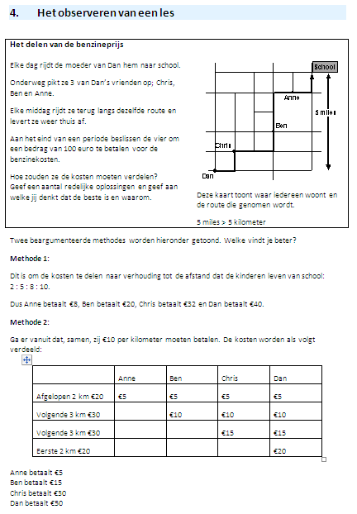
Hand-out 4 Het observeren van een les

OPDRACHT D: Maak een les, geef de les en reflecteer op de uitkomst

Benodigde tijd:
- 15 minuten bespreking voor de les
- 1 uur tijdens de les
- 15 minuten na de les

Kies een probleem om in uw klas uit te proberen.
Gebruik de geheugensteuntjes van Hand-out 5 om een les te maken die nadenken en redeneren stimuleert.
- Hoe gebruikt u het lokaal en de hulpmiddelen?
- Hoe begint u het vraaggedeelte?
- Welke hoofdregels stelt u op?
- Wat is uw eerste vraag?
- Hoe zorgt u ervoor dat leerlingen de tijd hebben om na te denken voordat ze reageren?
- Is het nodig dat u op enig punt ingrijpt om opnieuw de aandacht erbij te krijgen of om de verschillende strategieën die zij gebruiken te bespreken?
- Wat voor vragen gebruikt u in plenaire besprekingen tijdens of aan het eind van de les?

Omdat docenten de nadruk zullen leggen op de vragen die zij stellen en de manier waarop leerlingen deze vragen beantwoorden, stellen we voor dat zij van een aantal klassikale vraaglessen een geluidsopname maken om in opdracht 5 te bespreken.

Een schematisch lesplan voor het probleem van “het delen van de benzineprijzen” is gegeven in Hand-out 6. Dit kan door docenten gebruikt worden als voorbeeld. In het lesplan voor het praktisch onderzoek “Vallen, modellen en slim zijn” is nog geen aandacht voor vragen stellen. Docenten kunnen gezamenlijk het lesplan voor die opdracht aanpassen op het aspect van Vragen stellen.

Nadat u uw les uitgeprobeerd heeft met uw eigen leerlingen, bespreekt u de volgende punten:
- Welke vragen leken leerlingen te stimuleren tot de meest doordachte en beredeneerde antwoorden? Waarom?
- Welke vragen werkten minder goed? Waarom?
- Welke van de volgende vier regels heeft u gebruikt? Geef voorbeelden.
  - Maak vragen die het denken en redeneren stimuleren.
  - Stel vragen op een manier dat iedereen betrokken wordt.
  - Geef leerlingen tijd om na te denken.
  - Vermijd het geven van een oordeel op de reacties van leerlingen.
  - Ga op de reacties van leerlingen in op een manier die dieper nadenken stimuleert.
- Wat zal u een volgende keer anders doen?

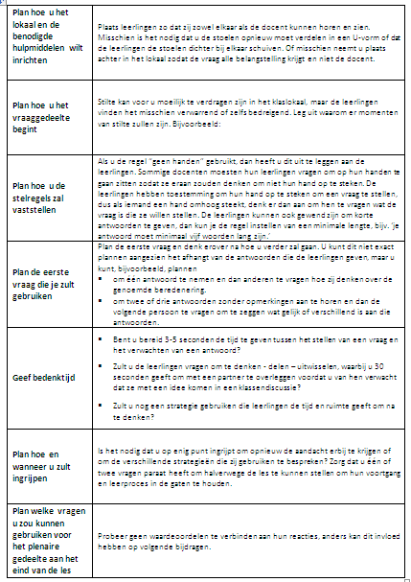
Hand-out 5 Het voorbereiden op goede vragen

Hand-out 6 Zelf een lesplan maken
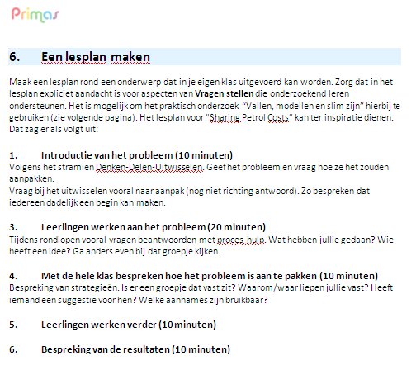 | 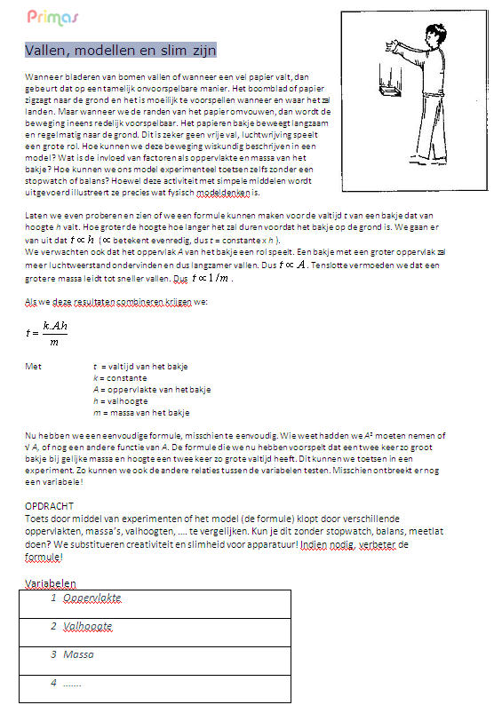

OPDRACHT E: Los een probleem al “Hardop denkend” op

Benodigde tijd: 20 minuten.
Docenten presenteren wiskunde en natuurwetenschappen vaak als een eenduidig stelsel van uitkomsten en regels. Leerlingen herkennen vaak het onzichtbare niet, lastige gedachtegangen die plaatsvinden in het hoofd van wetenschappers. Een van de redenen waarom sommige leerlingen niet doorzetten is omdat zij niet herkennen dat het heel normaal is om vast te lopen, fouten te maken, terug te gaan en op zoek te gaan naar alternatieve methodes. Het is daarom ook nuttig voor een docent om deze gedachtegangen zichtbaar te maken door een probleem van begin tot eind aan te pakken, hardop te denken en de klas te betrekken door zorgvuldige vragen te stellen.

Bij de nascholingsbijeenkomst is het nuttig voor docenten om gezamenlijk ‘hardop denkend’ een probleem op te lossen en zo door het proces te lopen.

Probeer al hardop denkend een oplossing te vinden voor het volgende probleem:

Hoeveel tandartsen zijn er ongeveer in Nederland?

Bedenk naderhand hoe het zou zijn om dit te doen met een klas zonder dat u op voorhand het antwoord heeft.

Als u met een groep docenten werkt, vraag dan twee vrijwilligers om voor de klas, al hardop denkend, het probleem aan te pakken. De andere docenten nemen dan de rol van leerling op zich en proberen te helpen wanneer dat van ze gevraagd wordt.

Nadien bespreekt u mogelijke andere methodes die leerlingen kunnen helpen om te begrijpen welk mentaal proces scheikundigen en wiskundigen elke dag gebruiken. Voorbeelden hiervan zijn:

- Het maken van een video van uzelf en een aantal collega’s terwijl u hardop denkend een probleem oplost, en dat vervolgens bespreken met uw klas. We hebben zo’n video toegevoegd aan de bronnen.
- Biografieën van wiskundigen of scheikundigen laten bekijken of lezen door leerlingen waarin zij vertellen over hun worstelingen en doorbraken. Bekijk bijvoorbeeld het verhaal van Andrew Wiles op Youtube: http://video.google.com/videoplay?docid=8269328330690408516
- Na het werken aan een probleem pogingen tot oplossingen lezen die gemaakt zijn door andere leerlingen en die de fouten en verschillende pogingen en dode sporen tonen die zij tegenkwamen. Vraag de leerlingen samen te werken om ‘denkfouten’ te vinden, te verbeteren en op te reageren. Ze moeten dan ook aangeven waar de beredenering klopte zodat ze deze ideeën nogmaals kunnen gebruiken.

Aanbevolen leeslijst
Effective collection of questions for mathematical thinking
Bills, C., Bills, L., Watson A., J. Mason (2004), Thinkers, Association of Teachers of Mathematics, Derby. www.atm.org.uk

More effective questions for promoting mathematical thinking
Bills, L. Latham, P. and Williams, H. (2002) ‘Encouraging all learners to think’ Mathematics Teaching, 181, pp 14-16
http://www.atm.org.uk/mt/archive/mt181files/ATM-MT181-14-16.pdf

Questioning to enable effective learning and assessment for learning
Lee, C. (2006) Language for Learning Mathematics – assessment for learning in practice. Open University Press.

Questioning in the mathematics classroom, what really happens and what could happen?
Martin, N. (2003), ‘Questioning styles’, Mathematics Teaching, 184, pp 18-19
http://www.atm.org.uk/mt/archive/mt184files/ATM-MT184-18-19-mo.pdf

Is questioning really important?
Smith, J. (1986), ‘Questioning Questioning’, Mathematics Teaching, 115, p47.

The questions that make pupils think mathematically
Watson, A. and Mason, J. (1998) Questions and Prompts for Mathematical Thinking, Association of Teachers of Mathematics Derby, www.atm.org.uk

http://www.primas-project.eu/artikel/en/1266/Questioning+a+bag+of+apples/

